**新 书 推 荐**

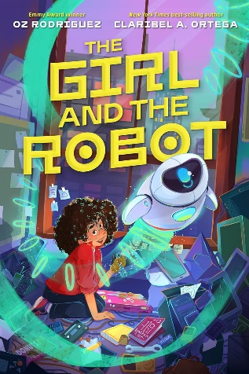**中文书名：《女孩与机器人》**

**英文书名：The Girl and the Robot**

**作 者：Oz Rodriguez and Claribel A. Ortega**

**出 版 社：Disney Hyperion**

**代理公司：DeFiore/ANA**

**页 数：320页**

**出版时间：2025年3月**

**代理地区：中国大陆、台湾**

**审读资料：电子稿**

**类 型：儿童文学**

**内容简介：**

**一个关于友谊、赋权和......逃避联邦特工的超乎寻常的故事？**

**在这部由艾美奖得主奥兹·罗德里格斯（Oz Rodriguez）和《纽约时报》畅销书作者克拉丽贝尔·A·奥尔特加（Claribel A. Ortega）共同创作的中年级轻科幻小说中，结合了*E.T.*与经典影片*The Iron Giant*的风格，是《巫师小精灵》*（Witchlings*......）的粉丝们的完美选择。**

*只要一点爱，什么都能修好。*

米米·佩雷斯（Mimi Perez）会修东西。手机、平板电脑、扬声器、打印机。这都是她爸爸教她的--在家里的电子修理店帮爸爸干活一直是米米最喜欢做的事情之一。但自从爸爸被驱逐出境后，米米的世界里需要修理的东西就不只是电子产品了。这些事情对于任何一个12岁的孩子来说都是无法独自处理的。

米米在她的布鲁克林社区四处奔波，试图赚到足够的钱来最终解决她的家庭问题。她没时间上学，也没时间交朋友，但米米知道，等爸爸回家的那一天，这一切都是值得的。这时，她的前朋友们向她提出了一个建议：和他们一起参加机器人比赛，就能赢得5万美元。这可能是个机会。

不在计划之内？一个神秘的机器人坠毁在地球上。从太空坠落。

机器人惊恐、孤独、破碎，联邦特工正在追捕她。米米做了任何一个街头电子产品维修人员都会做的事：她把机器人带回家，修好了它，并在这一过程中结识了一位朋友。

突然间，米米不再孤单。她是机器人团队的一员。她为机器人提供庇护。她在躲避联邦特工。而这一切都瞒着她的妈妈。

**在这个成长故事中，加入一个女孩和一个机器人的生活改变科幻冒险之旅，这个故事赞扬了STEM中的孩子、第一代社区和友谊的力量。**

**作者简介：**

艾美奖获奖导演**奥兹·罗德里格斯（Oz Rodriguez）**在《滑稽或死亡》（*Funny or Die*）出道以来，一直从事视频短片的编剧和导演工作。作为小品喜剧界的创作力量，奥兹在《周六夜现场》（Saturday Night Live）担任分部导演和制片人，并为该节目工作了近十年。他还自编自导了Netflix原创电影《吸血鬼大战布朗克斯》（*Vampires vs. the Bronx*）。这是他的处女作。



《纽约时报》畅销书和获奖作家**克拉丽贝尔·A·奥尔特加（Claribel A. Ortega）**曾是一名记者，以多米尼加血统为灵感，创作中篇和青少年奇幻小说。当不忙于将自己对八十年代流行文化、魔法和视频游戏的痴迷转化为书籍时，她会与他人共同主持播客“坏作家读书俱乐部”（Bad Author Book Club）。克拉丽贝尔是 Marvel 的撰稿人，Buzzfeed、Bustle、《早安美国》和*Deadline*都对她进行过报道。您可以在 Twitter、Instagram和Tiktok @Claribel_Ortega上找到她，也可以在Twitch上通过Radbunnie找到她，还可以访问网站claribelortega.com。

**感谢您的阅读！**

**请将反馈信息发至：版权负责人**

**Email**：[Rights@nurnberg.com.cn](mailto:Rights@nurnberg.com.cn)

安德鲁·纳伯格联合国际有限公司北京代表处

北京市海淀区中关村大街甲59号中国人民大学文化大厦1705室, 邮编：100872

电话：010-82504106, 传真：010-82504200

公司网址：[http://www.nurnberg.com.cn](http://www.nurnberg.com.cn/)

书目下载：<http://www.nurnberg.com.cn/booklist_zh/list.aspx>

书讯浏览：<http://www.nurnberg.com.cn/book/book.aspx>

视频推荐：<http://www.nurnberg.com.cn/video/video.aspx>

豆瓣小站：<http://site.douban.com/110577/>

新浪微博：[安德鲁纳伯格公司的微博_微博 (weibo.com)](https://weibo.com/1877653117/profile?topnav=1&wvr=6)

微信订阅号：ANABJ2002

